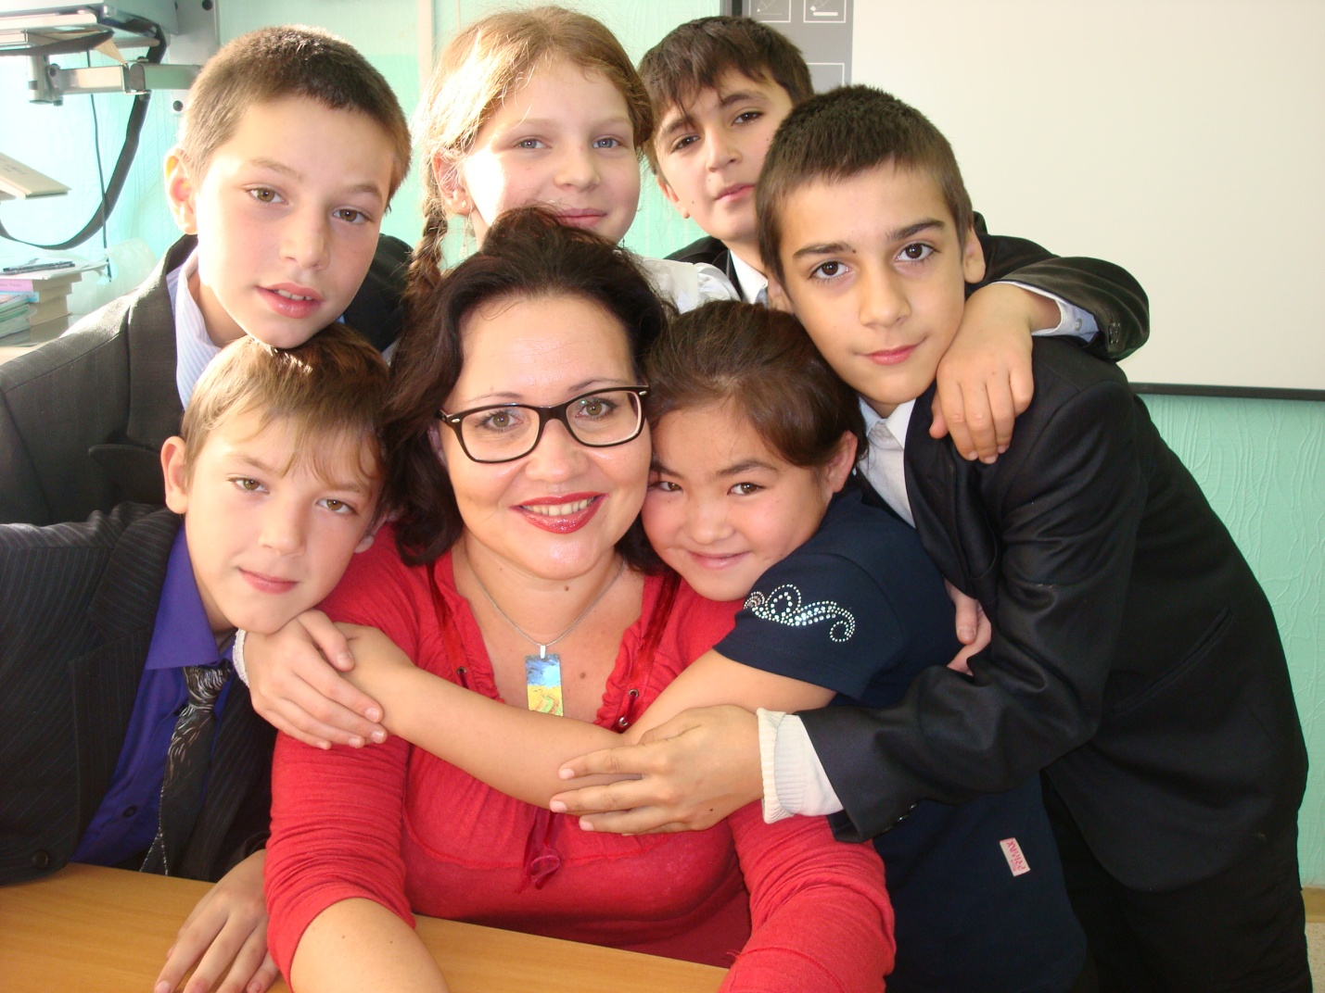Лови их на хорошем!
(Формирование миротворческого сознания у учащихся с ограниченными физическими возможностями на уроках литературы с элементами театрального искусства)
Мысль об исследовании на данную тему возникла у меня в первый же год работы в классе детей с ограниченными физическими возможностями.
Уроки литературы с элементами театрального искусства требуют сплочения и единомыслия всех, кто работает над постановкой.
Только общая «болезнь» спектаклем всех, кто в нём задействован, принесёт успех. Не раз бывало, что хороший режиссёр и хорошие актёры не могли ничего создать из-за психологической несовместимости отдельных участников театрального коллектива, споров, конфликтов и т. п. И это во взрослых театрах, а что говорить, если спектакль готовится с актёрами – детьми, неуравновешенными, взрывчатыми, зачастую неоправданно обидчивыми. А если ещё попадёт в коллектив ребёнок с трудной судьбой, неблагополучными родителями. Тут уж и советы самого Карнеги не всегда помогут. Школа есть школа, из класса ученика не выгонишь из-за того, что у него плохой характер, возраст переходный, а отец беспробудно пьёт и держит в стрессовом состоянии домочадцев.
Как соединить несоединимое – детей с ограниченными возможностями, уроки с элементами театрального искусства и культуру взаимного общения? Как найти ключик к ребятам и сделать их терпимее, воспитаннее и… всё это на уроках литературы?
С первых же уроков с ребятами я стала изучать коллектив класса в целом и характеры каждого ученика в отдельности, искать к ним пути для воспитания доброты, мягкости, терпимости друг к другу, для воспитания человечности, если можно так выразиться.
Взаимоотношения между детьми в процессе изучения основ театрального искусства становились более дружескими, я шаг за шагом ставила новые и новые эксперименты в формировании культуры общения ребят. Первым обобщением наблюдений, попыткой суммировать и теоретически осмыслить свой опыт, и явилась данная работа.
Я просмотрела ряд работ психологов и педагогов на тему культуры общения взрослых, а также детей, но все они касались общения вообще, а не общения внутри детского коллектива на уроках литературы с элементами театрального искусства.
Свою работу я составила как единое целое исследование по семи разделам.
В первой главе остановилась на проблеме, как строит человек свою личность в процессе самовоспитания, на какие параметры опирается он в первую очередь. Обычно ребёнок старается быть похожим на тех, с кого он берёт пример в жизни. Образцами для подражания могут быть как реальные люди - родители, учителя, соседи, друзья, знакомые, так и вымышленные персонажи – герои детских книг и кинофильмов. Я рассказываю о том, как на своих занятиях, анализируя черты характеров этих персонажей, акцентирую внимание детей на моральных качествах, учу ребят находить в их любимых героях лучшие человеческие черты. При этом стараюсь привить своим ученикам понятия об общечеловеческих ценностях, объясняю им, что такое настоящая дружба, смелость, доброта, рассказываю в понятной для их возраста форме о духовных традициях русской и мировой культуры. Таким образом, помогаю создавать в сознании ребят образы для их будущей работы над воспитанием собственного «я», над выработкой их образа – имиджа, с которыми они войдут в жизнь.
Во второй главе рассказываю о том, как я помогаю ребятам на практике пользоваться советами Дейла Карнеги из его книги «Как приобретать друзей и оказывать влияния на людей». С самой книгой дети ещё не знакомы, но советам этого крупного американского специалиста в области человеческого общения можно пользоваться в любом возрасте. Учу детей быть терпимее друг к другу, избегать споров, уметь выслушать товарища, уважать чужое мнение. В игровой ненавязчивой форме часто исподволь приучаю ребят к вежливым формам общения, добиваясь использования в их речи вежливых слов. В главе есть и описание трудностей, с которыми сталкивается педагог, пытающийся преодолеть нарочито грубоватую форму общения между детьми, характерную для пятиклассников.
Третью главу назвала «Я попробую стать тобой». В ней идёт подробное описание педагогических приёмов по воспитанию в ребёнке будущего актёра, который сумеет вжиться в любую роль. Начальный этап обучения я использую для вживания ребят в образы знакомых им людей, родителей, соседей и, конечно же, одноклассников, что, на мой взгляд, помогает как бы лучше, изнутри увидеть другую личность – человека, с которым ребёнок сталкивается каждый день. В главе привожу упражнения, для достижения своей цели. В этих упражнениях я хочу гораздо большего, чем просто наблюдения. Хочу, чтобы ребята смогли не только изобразить, но и «побывать» внутри другого человека, говорить его словами, поступать, как поступил бы он. Задание это нелёгкое даже для взрослого, но ребятам оно приносит пользу.
Четвёртая глава посвящается проблемам сплочения детского творческого коллектива. Здесь отмечаю как положительные стороны воздействия коллектива на личность ребёнка, так и отрицательные. Тема подавления личности коллективом будет более подробно развита в шестой главе, которую так и назвала: «Пария в коллективе». Как проводить индивидуальную работу с таким ребёнком, как помочь ему перестать быть изгоем среди других? Эта проблема, считаю, одна из самых важных в современной педагогике. Она неразрывно связана и с проблемой лидерства в коллективе – о ней в пятой главе работы. В пятой и шестой главах рассказываю о своих педагогических приёмах, своих упущениях и находках в индивидуальной работе с детьми, особенно с трудными, сложными, неординарными.
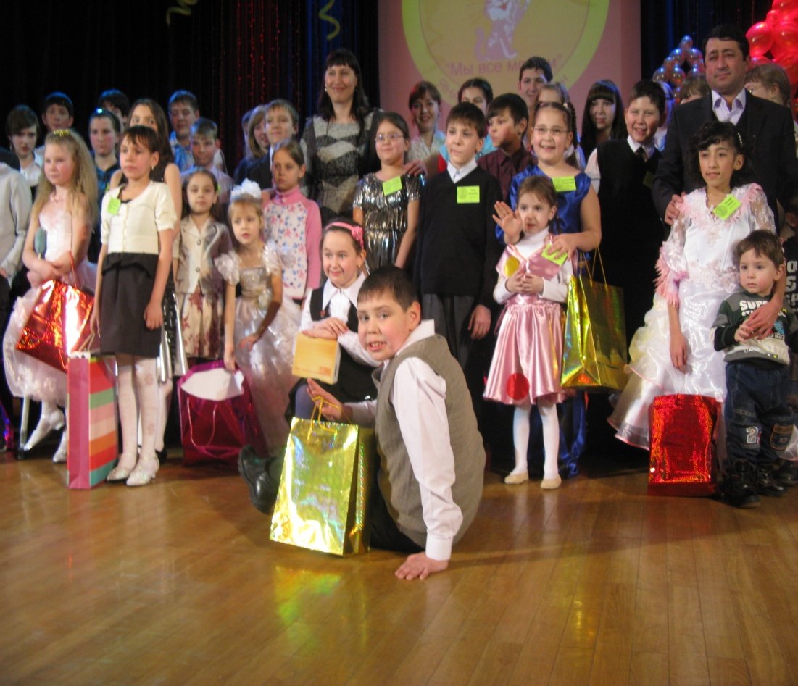
Последнюю седьмую главу посвятила описанию конкретных методических приёмов на уроках литературы с элементами театрального искусства. Привожу игры и упражнения, которыми пользуюсь на уроках, и в которых наиболее характерно просматриваются педагогические приёмы по воспитанию культуры общения детей. Среди этих игр и упражнений есть как предложенные в литературе, так и мои собственные разработки.

ВСТУПЛЕНИЕ
Как часто мы сейчас произносим фразу: «Влиться в мировую цивилизацию»? Как хочется всем нам стать, наконец, полноправными членами мирового культурно – экономического процесса! Но дело продвигается слишком медленно, так медленно, что, кажется, будто стоим на месте. На наших соотечественников за рубежом смотрят как на неких экзотических представителей человеческого рода. Приезжающие в Россию западные бизнесмены не торопятся открывать у нас свои предприятия. Почему? Объяснений существует немало, но, пожалуй, самым точным будет определение, которое дают сами иностранцы: «Мы не можем договориться с русскими». Да, именно это, а не пресловутые экономические факторы, является основным препятствием между нашими людьми, нашими странами, нашими мирами.
Для того, чтобы договориться, нужно говорить на одном языке – и не только лингвистическом, но и, прежде всего, на одном деловом языке – культурном, на одном языке общения. И вот тут провал. Именно культура общения, вернее её отсутствие с нашей стороны, стала сейчас камнем преткновения.
Ни один немец или англичанин не может понять, как можно договориться о деловом свидании и не прийти на него, не позвонить в назначенное время, положить «под сукно» документы, требующего срочного рассмотрения. Что это – необязательность, равнодушие или начальная стадия наплевательского, хамского отношения друг к другу, эпидемия которого день ото дня охватывает всё больше и больше людей?
Можно объяснить, что сейчас, в сложнейший исторический период экономических и социальных потрясений, ломки всего, что было привычным и устойчивым все эти годы, люди испытывают постоянные психологические стрессы. Это, безусловно, не может не сказаться на реакциях, а отсюда на поведении как общества в целом, так и на каждой конкретной личности. Но, сознавая это, мы понимаем, что вечно так продолжаться не может. Общество должно оздоровиться. Причём мы, к счастью, стали понимать, что социально-психологические болезни нельзя активно лечить в период кризисов. Психика человека в это время испытывает слишком сильные нагрузки, и результаты любого воздействия на неё могут быть непредсказуемыми.
Проблемы воспитания культуры общения следует откладывать в «долгий ящик». Процесс такого воспитания сам по себе длителен, потребуются долгие годы, прежде чем в стране сформируются новый тип человека, новые отношения между людьми. За дело нужно браться уже сегодня всем педагогам – от работников детских садов до преподавателей вузов. Необходимо вкладывать свою лепту в воспитание нового человека, который социально и психологически будет резко отличаться от стереотипа «хомо советикус», как нас называют на Западе.
Однако прежде, чем взяться за лечение, необходимо точно поставить диагноз. Итак, немного о «болезнях» этих самых представителей «хомо советикуса».
Я не буду подробно анализировать социально-психологические типы различных групп населения, но практически всем представителям нашего общества, всем нам присущи такие качества, как нетерпимость к чужому мнению, необязательность в выполнении поручений, данного слова, трудовых норм. Не говоря уж о том, что вообще эпитетом «воспитанный человек» мы слишком редко награждаем кого-либо из круга своих коллег и знакомых. То есть, практически мы внутренне соглашаемся с тем, что почти всё общество, за редким исключением, не отвечает нами же признанным нормам воспитанности.
Нельзя всё это объяснить только стрессовым состоянием наших людей в период социальной ломки. Корни уходят гораздо глубже. Каждый человек, создавая свою личность с детства, исходит из наиболее полюбившихся ему образов людей. Именно от них, этих вымышленных или реально существующих героев, ребёнок заимствует себе черты характера, линию поведения и даже элементы внешности. Совокупность всех этих черт (внешность плюс манера поведения, привычки и т. д.) называется на Западе имиджем.
Со страниц книг на нас смотрят непримиримые борцы, абсолютно уверенные в собственной правоте (любые колебания – черты «гнилой» интеллигенции), они легко идут на смерть, не задумываясь о переживаниях близких и целесообразности своих поступков. Они готовы на любые пытки ради удовольствия плюнуть в лицо врагу. Образы ортодоксов настолько глубоко въелись в нашу психику (даже из западных романов у нас в то время переводились в основном героически-ортодоксальные), что те или иные их черты мы можем встретить практически почти в каждом человеке. И в повседневной жизни многие ведут себя, как партизаны на допросах, при любом мелком споре видят в противнике образ врага, как любимые герои, не считаясь ни с чем, идут на любые обострения, уверенные в собственной правоте.
Воспитанные поколениями русской интеллигенции нравственные раздумья, поиск своего места в жизни, колебания за эти годы были изжиты, сомневаться не разрешалось. Даже в песне пелось: «В своих дерзаниях всегда мы правы». Любой мелкий конфликт, любой спор у нас разгорается, как костёр на ветру – противник в споре тоже «хомо советикус», воспитанный в тех же традициях, и отвечает своему оппоненту в том же духе.
Мы изматываем себя постоянно, повседневно в яростных стычках на работе, в транспорте, магазине. Так как же положить конец всему этому, с чего начать?
В данной работе я постараюсь рассказать о том, что делаю на своих уроках.
Известно, что уроки литературы – это, прежде всего, искусство общения. Художественно – творческая, как и любая другая деятельность ребёнка, находится в зависимости от специфики возрастного развития и в полной мере ей определяется. Именно в 10 – 11 лет у детей особенно проявляется доверчивое подчинение авторитету, повышенные восприимчивость, впечатлительность, чувствительно – образный характер мышления, нерасчлененность творческой и сотворческой деятельности, наивно – игровое отношение ко многому, с чем приходится сталкиваться в окружающей действительности. Эти особенности детского восприятия помогают раскрыться ребёнку, прежде всего в области искусств, близких миру театра. На моих уроках как бы облегчается доступ к душе ребёнка: здесь он как бы психологически более открыт, и любое воздействие на него даёт более открытые и ощутимые результаты, чем на других уроках. Но в то же время в этом возрасте из – за своей повышенной эмоциональности дети бывают особенно нервны, вспыльчивы, нетерпимы. На моих уроках эти качества проявляются особенно остро: форма занятия всегда контактная. При контактах же дети с одной стороны совершают больше ошибок и неточностей, что вызывает неоднозначную реакцию одноклассников, с другой – контактная форма расковывает учеников, и они менее сдержаны в эмоциях, чем на традиционных лекционно – опросных занятиях.
Таким образом, именно на уроках литературы с элементами театрального искусства воспитание культуры общения у детей становится одной из основных задач моей педагогической деятельности. При этом стараюсь не только создать единый, слаженный творческий коллектив, с которым мне предстоит работать, но и, прежде всего, даю предпосылки к созданию нравственно – здоровой личности каждого своего ученика.
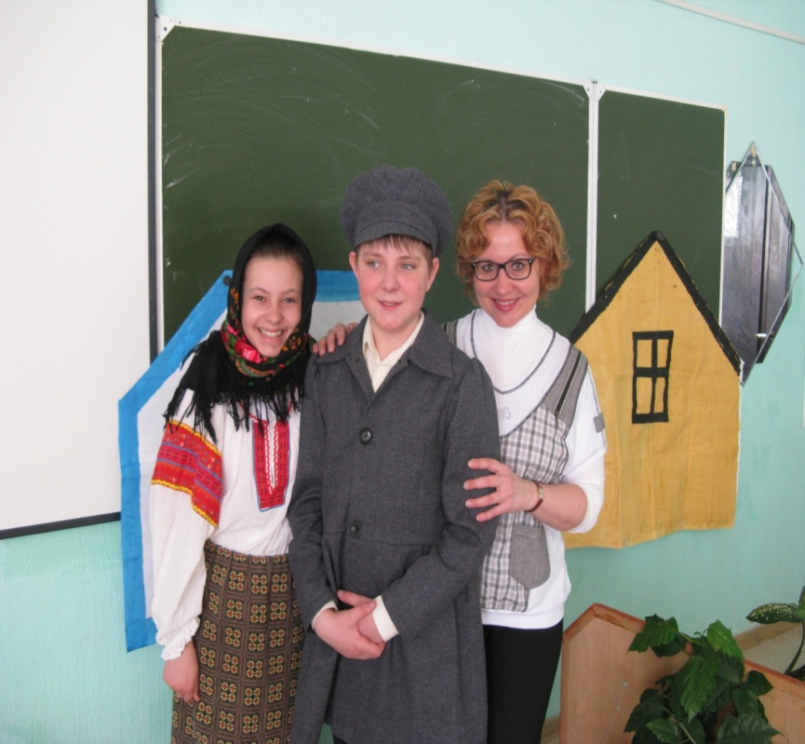

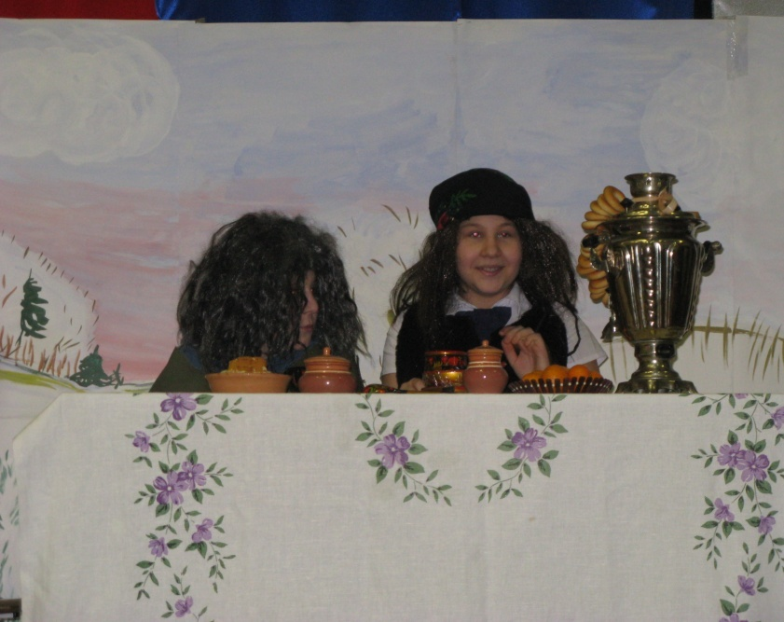

В этой работе я расскажу о своей системе прямой и опосредованной регуляции контактов между детьми. Цель её: суммировать педагогические приёмы, проанализировать степень их воздействия на учеников и положить начало для разработки авторской методики воздействия педагога на контактно – личностные отношения между детьми, используя для этого уроки литературы с элементами театрального искусства.
В своей работе наметила основные направления в исследовании круга вопросов, связанных с темой.
Вопросы эти будут относиться к самым различным областям психологии детского возраста, педагогики, театрального дела, общего эстетического развития детей, этики и пр.
С многообразием аспектов данного исследования связаны и многоплановость, и разнообразие методов, к которым прибегаю при постановке экспериментов, связанных с моей практической работой. Методы исследования, которыми руководствуюсь, базируются, с одной стороны, на известных и апробированных, а с другой – собственными приёмами, найденными и разработанными в ходе ежедневной работы с детьми.

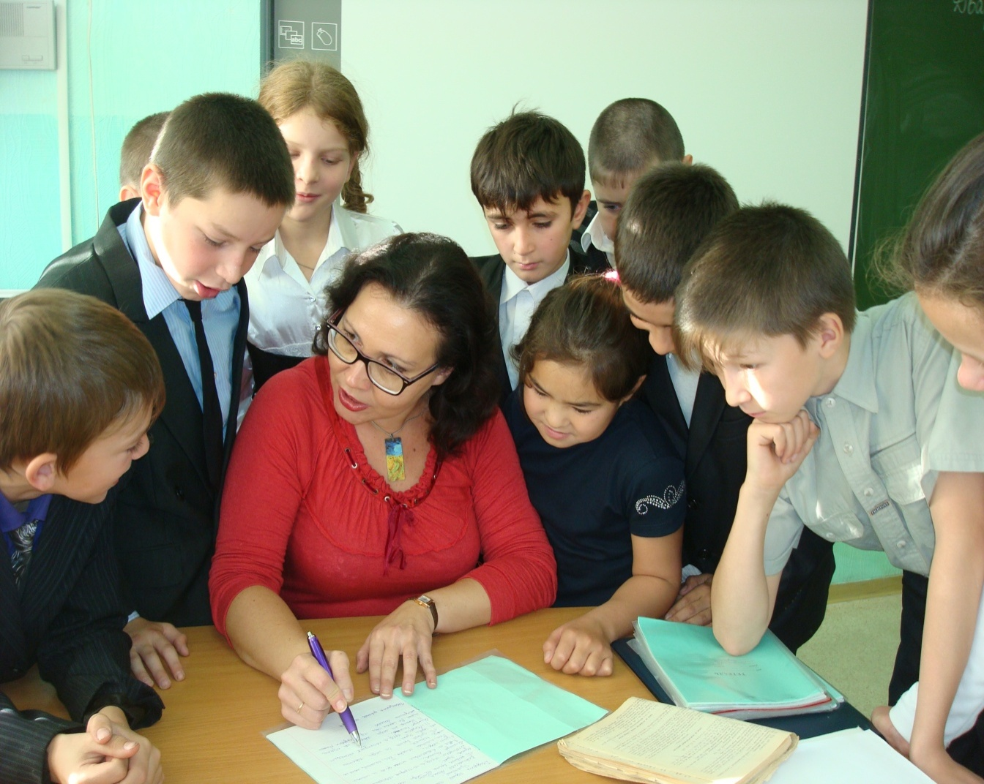
ГЛАВА ПЕРВАЯ
С ЧЕГО НАЧАТЬ. ИМИДЖ И ЛИТЕРАТУРНЫЙ ГЕРОЙ.
Каждый из пятиклассников сейчас на распутье. Извечный детский вопрос: кем быть? каким быть?
Причём этим детям сейчас куда труднее, чем было всем предыдущим поколениям. Они уже понимают, что им предстоит жить не так, как жили их родители. А как? Это я и сама не очень - то представляю.
Как уже упоминала, начало осмысленного самовоспитания в человеке начинается со сбора, с составления собственного имиджа. Образы родителей, воспитанных в своё время на Павликах Морозовых, а теперь растерявшихся, издёрганных, несчастных, этим детям вряд ли подойдут. На вопросы в индивидуальных беседах, хочет ли кто прожить жизнь так, как его мама и папа, только 2% от общего количества учеников ответили положительно. Итак, личности родителей, как основа для будущего имиджа, отпадают.
Обратимся к художественной литературе и… практически ничего не найдём. С интересными сложными героями Толстого и Достоевского, Фолкнера и Маркеса мои ребята познакомятся не скоро, практически к концу школы. А сейчас? Милые Буратино, Винни - Пух хороши на страницах детских книжек, но выбирать из характеров милых озорников крупицы положительных качеств дело нелёгкое. Тем более, что психологически дети воспринимают образ целиком. А я совсем бы не хотела видеть в своём классе новоявленных Геккельбери Финнов и Карлсонов. Ещё меньше подходят как образцы для подражания герои некоторых русских сказок, да и сказок других народов. Один, постоянно повторяющийся Иван – дурак чего стоит: то Жар – птицу украдёт, то коня, то девушку. Поэтому больше всего мне приходится обращаться к старым им знакомым с детского сада образам доброй Золушки, доверчивой Красной Шапочки, смелой Герды.
Работая над инсценировками, обсуждаю с ребятами после прочтения сказки характеристики героев, выделяю наиболее яркие эпизоды. И вот здесь начинается моя работа по лепке будущего человека.
Перед пятиклассниками ежедневно в процессе общения с учителями и сверстниками встают тысячи вопросов, о которых он, как правило, не задумывается. Как ответить однокласснику, как среагировать на грубость или заискивающую улыбку, уступить или нет марку надоедающему соседу по парте. Дать рецепт по каждому конкретному случаю, конечно, невозможно, но вложить основу для будущих обобщений, для выбора линии поведения, должна.
Как – то почти урок ушёл у нас на обсуждение проблемы, как поступать с побеждённым врагом (враги есть у каждого мальчишки, и проблема эта, безусловно, касается любого из них). Насмотревшись боевиков, ребята склонны врага «добить» - либо убить (настоящего взрослого), либо постоянно мучить (сегодняшнего ровесника). Пришлось изрядно покопаться в детской литературе, чтобы доказать, что у большинства европейских народов всегда ценилось такое качество, как милость к поверженному врагу (ведь Золушка простила своих сестёр). А уж в России милосердие к поверженному врагу было, да и есть национальной, русской чертой характера. Вспоминали, что сделал Руслан с Черномором и Фарлафом. Прочитала ребятам отрывок из романа Л. Н. Толстого «Война и мир» о пленном французском мальчике - барабанщике Венсене. Затронула мимоходом и события нашего времени – «горячие» точки, где месть порождает месть и не видно конца бессмысленной войне. Кажется убедила!
Кроме обсуждения характеристик персонажей при инсценировках, подобно этой, тематических бесед по той или иной проблеме, нередко приходится обращаться к образам героев детских книг и в повседневных рабочих разборах тех или иных происшествий в классе. Так, ребятам очень понравилось, когда я пожурила одного из своих учеников, который не пришёл на мой вызов. Я поставила ему в пример озорника Карлсона, который при всех прочих недостатках всегда отзывался на звоночек Малыша. Поставить в пример одному шалуну другого и при этом найти в нём положительную черту – считаю, неплохой педагогический приём.
Конечно, работать над своим имиджем мои ученики будут ещё долго, практически всю жизнь. Но сейчас так необходимо уберечь, отгородить их от ортодоксальных стереотипов персонажей литературы и кино прошлых лет, развенчать прямолинейно-жесткие образы из модных боевиков и кровавых детективов.
В этой работе, ясно, не обойтись без обращения к литературным образам, но они не могут быть панацеей. Тем более, что, снова подчёркиваю, у нас практически нет таких героев «делать жизнь с кого». Приходится обращаться к другим источникам.

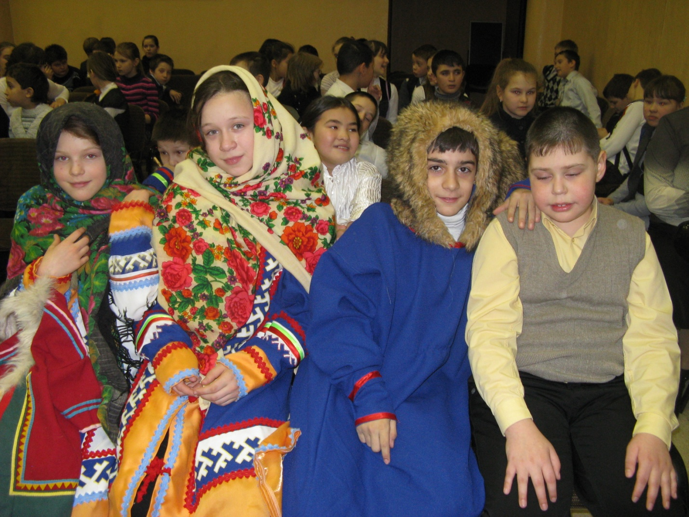

Глава 2
Как приобретать друзей.
Передо мной книга, которая в большинстве стран мира стала хрестоматией по основам культуры человеческого общения. Это сборник советов Дейла Карнеги. Мне заглядывать в неё приходится почти ежедневно. Если бы могли мои ученики так же внимательно прочитать её и принять эти советы американского психолога и специалиста по культуре человеческого общения за основу линии поведения, можно было бы не заниматься проблемой, вынесенной в заголовок работы. Но с ней они познакомятся не скоро. Поэтому мне приходится знакомить их с основными принципами общения с людьми на уроках литературы.
Так, например, у Карнеги есть глава «Как заставить человека встать на вашу точку зрения». В ней говорится о том, что следует избегать споров, чтобы убедить человека в своей правоте. С проблемами детских споров сталкивался любой педагог. Споры в этом возрасте возникают ежечасно. Часто приводят к ссорам и дракам. Чтобы понять бессмысленность спора как такового, доведём дело до абсурда.
Итак, играем в спор. Предлагается импровизация на тему: «Какого цвета заяц: серый, белый или чёрный?». Один живых зайцев вообще никогда не видел, ориентируется на информацию, полученную в детстве (зимой белый, летом серый). Второй видел кроликов, счёл их зайцами. Среди них были чёрные. Вот и спор – бывают ли чёрные зайцы?
В принципе тема может быть любой. Важен сам ход спора, его приёмы. Через несколько минут импровизации ребята уже кипятятся. Спор заходит в тупик. Логически выводим финал спора. Получается взаимная обида. Спрашиваю: «Как можно завершить спор по-другому?». Ребята теряются. Уступать они не привыкли. Поэтому импровизация со взаимными уступками идёт тяжелее.
Возвращаемся к формам спора ещё и ещё раз. Повторяю ребятам формулы Карнеги: «Никогда не говорите прямо, что человек не прав», «Смотрите на вещи глазами собеседника», «Дайте человеку возможность высказаться»…
Через полгода мои «спорщики» настолько хорошо освоили правила хорошего тона, что спора не получается вообще. В импровизациях уступают друг другу во всём, как Добчинский и Бобчинский перед дверью.
Пожалуй, первый спор с театральной точки зрения был куда интересней. Но и это, не совсем естественное пока для них приседание друг перед другом, куда полезней. Пусть это пока только игра, в нужную минуту жизни ребята вспомнят её, и уже настоящий спор не приведёт к печальным последствиям.
В 10 – 11 лет дети бывают нарочито грубы. Во всяком случае воспитанность, вежливые слова среди них часто воспринимаются негативно. Между тем, именно в эти годы закладываются основные привычки, в том числе элементарные приёмы выражения благодарности, дружелюбия и другие формы вежливого обращения.
Здесь я неожиданно столкнулась с трудностью: ребята никак не хотели на моих занятиях употреблять слова «пожалуйста», «спасибо», «извините». А если и произносили, то невнятно. Видимо, сказывался сложившийся ещё в их родителях стереотип поведения, когда вежливость считалась выражением слабохарактерности.
Компромисс был найден случайно. Теперь мои ученики пусть иногда, но произносят иностранные вежливые слова «битте», «ай эм сорри» и другие. Видимо так легче – полушутка.
Особенно подробно разбираем мы элементы вежливости при упражнении «вежливые действия» или «так – не так». Ребята выполняют это упражнение, употребляя в разговоре вежливые слова, необходимые по действию. Остальные внимательно слушают актёров и после указывают на ошибки в выполнении упражнения.
Ещё один из камней преткновения в поведении ребят – нежелание понять чувства и мысли другого. Детский эгоизм выводит ребёнка в центр Вселенной, и настроиться на волну чувств и желаний другого ему очень трудно. Поэтому одна из первейших задач преподавателя – научить ребят ощутить партнёра.
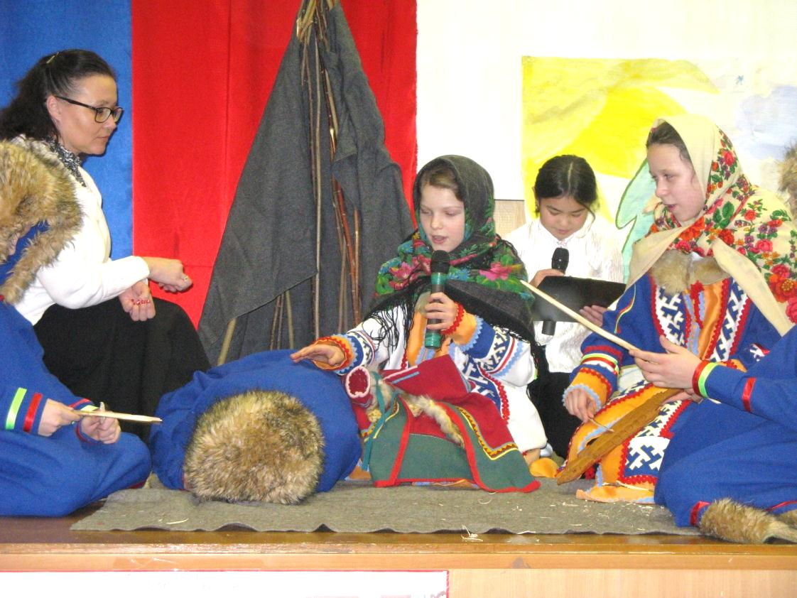
Для достижения этой цели существует много упражнений. Например, «Зеркало» способствует не только отработке координации движений, но и помогает общаться между собой с помощью невербальных отношений. Важно поймать малейшее движение партнёра и в точности повторить его. Следует отметить, что в данном упражнении один партнёр играет роль человека, а другой – зеркала. И от того, насколько точно и четко будет передан посыл человеком, настолько четко будет выполнено данное упражнение.
Отлично служат общению на уроках литературы скороговорки. Ученики делают попытки исполнять скороговорки по ролям с различной интонационной окраской. Это способствует большему сплочению класса, приучает ребят к коллективной работе, ответственности за порученное дело, вырабатывает желание как можно точнее донести свой замысел исполнителя до публики.
Хорошо выполняет свою функцию общения упражнение «Пристройка». Суть его такова. Одному из ребят в классе даётся задание показать скульптуру. Задача других – понять замысел исполнителя и «пристроиться» к нему со своей версией данной скульптуры. Причём я конкретно никого не вызываю для выполнения данного упражнения. У ребят появляется желание самим попробовать «пристроиться» к «скульптурной группе». В результате этого появляются интересные находки, а самое главное формируется чувство локтя партнёра, чувство общения.
Таким образом, при помощи подобных упражнений выявляются способности к коллективному творчеству.

ГЛАВА 3
Я ПОПРОБУЮ СТАТЬ ТОБОЙ.
В своих книгах Дейл Карнеги часто советует в той или иной ситуации представлять себя на месте вашего собеседника. Тогда вы можете заранее предугадать его реакцию на ваши слова и поступки. Этот приём позволяет избегать конфликтных ситуаций, помогает установлению тёплых дружеских отношений, которые так необходимы в любых жизненных проявлениях.
Итак, следующая моя задача – помочь детям научиться понимать другого, как бы ощущая его изнутри; уметь перевоплощаться не только в чужих нам литературных героев, но и в своих друзей, недругов, просто одноклассников! Путь к искусству перевоплощения долог и труден.
На уроках литературы используется упражнение «Наблюдение». Ученик выбирает себе объект наблюдения или же он предлагается учителем. Этим объектом может быть сосед, знакомый или просто случайный прохожий. Задача ученика показать самое характерное для этого человека. А если он знаком классу, то показать его узнаваемые черты в характере, манерах и т. д. Несмотря на юный возраст, ребята показывают прямо – таки сценические шедевры.
Это упражнение помогает и при инсценировках литературных произведений. К примеру, когда ученице не удаётся достоверно показать характер доверчивой Красной Шапочки, я предлагаю ей вспомнить кого-нибудь из знакомых школьниц и попробовать сыграть не отвлечённую Красную Шапочку, а конкретную девочку, попавшую в эту сказку.
Самое трудное – наблюдение за одноклассником, вживание в его характер. Подходить к этому упражнению следует очень осторожно, чтобы показ одноклассника не превратился в грубое шаржирование или нарочитое кривляние. Ребята обычно проявляют большой интерес к заданию, возбуждаются, что может привести к нежелательным последствиям. Поэтому я вначале предлагаю изобразить характер самых спокойных ребят и сразу отмечаю все шаржирования и преувеличения. Многократно повторяю: «Отметь самое характерное, но не кривляйся, не утрируй». Конечно, ребятам хочется как можно быстрее изобразить самых отъявленных шалунов. Это я разрешаю не сразу и только тем, кто в точности следует моим указаниям. Ребята начинают стараться, и занятия проходят без эксцессов и взаимных обид, которые возможны в школе при подобных упражнениях.

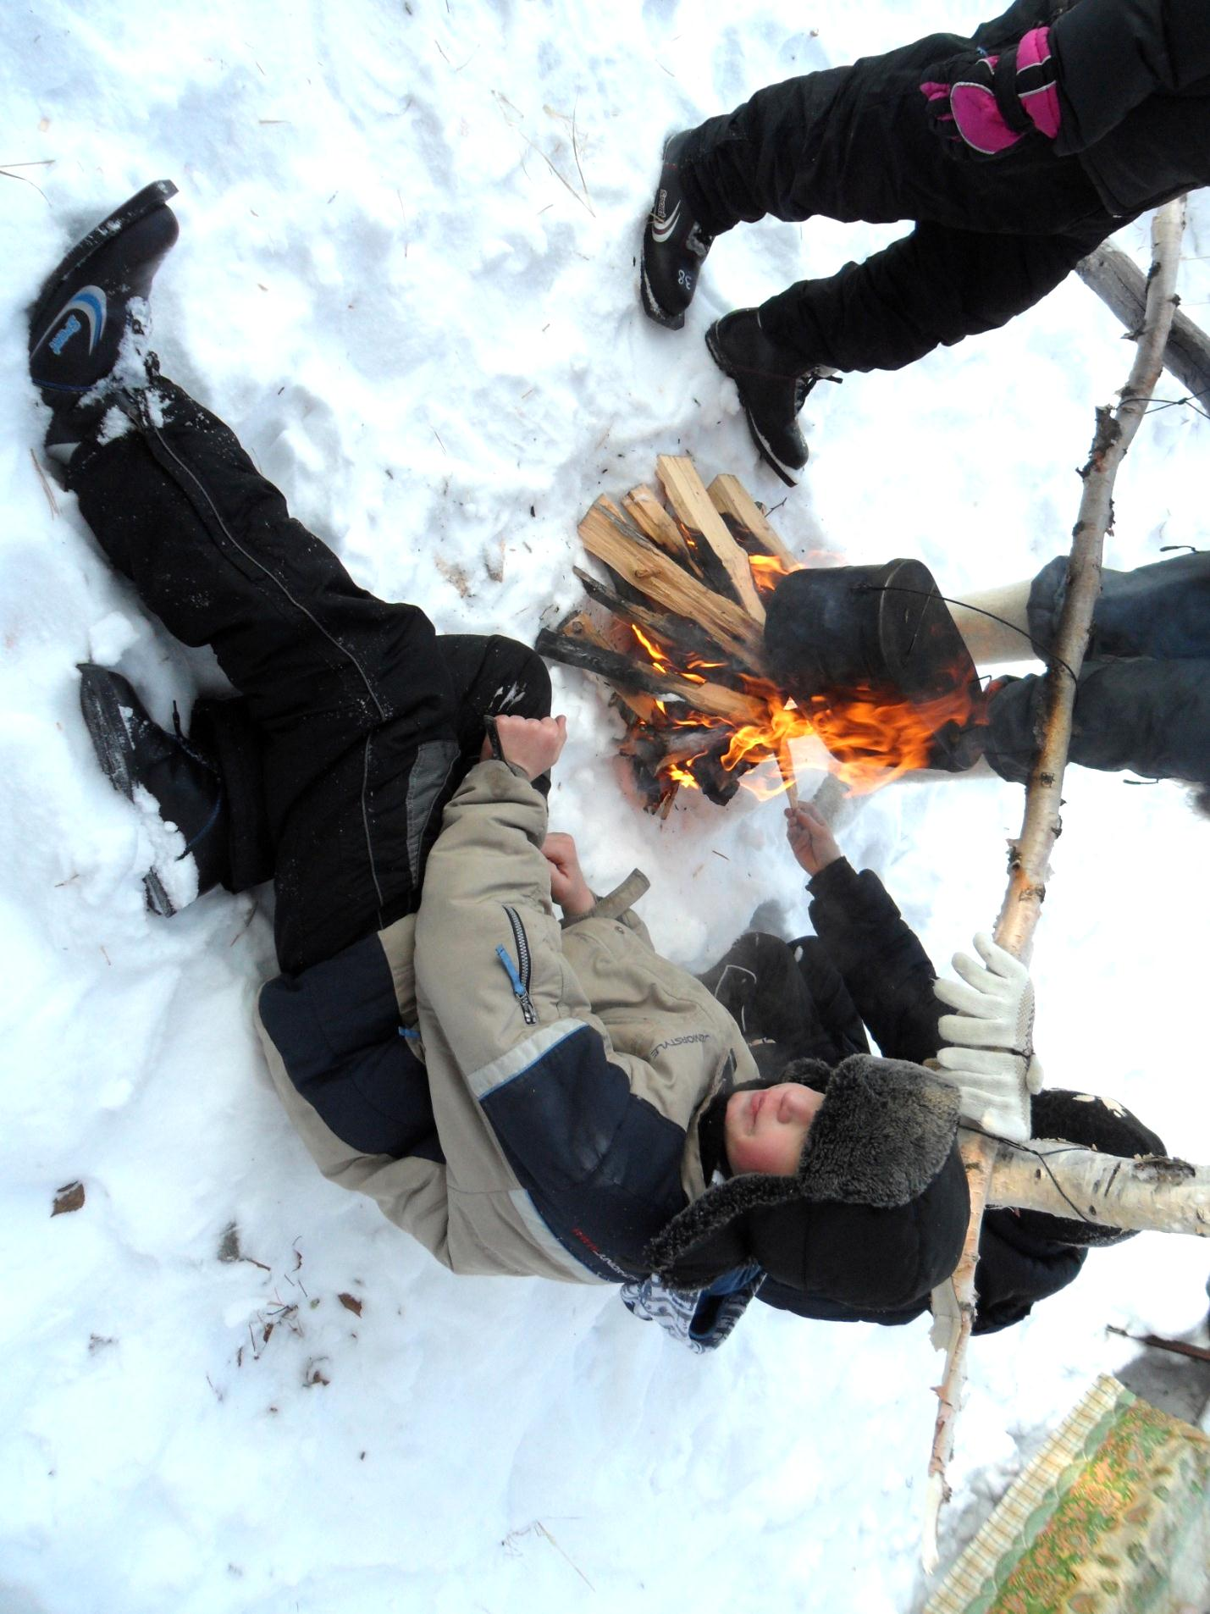
Итак, каждый изобразил своего одноклассника: внешность, походку, манеру разговаривать. Но я хочу гораздо большего, хочу, чтобы ребята смогли «побывать» и внутри другого человека, говорить его словами, поступать так, как поступил бы он, а не ты.
Задание нелёгкое. Нужно не только скопировать голос и движения, но и, самое главное, не обидеть тех, кого вы играете. Сложно даже для взрослого, но какая польза детям. Побывав в «шкуре» другого, ты как бы немного становишься им. Ты уже лучше понимаешь поступки этого человека. В народе недаром говорят: «Понять, значит простить». И действительно, после длительного цикла подобных упражнений, конфликтность между ребятами резко падает.
Со временем эти упражнения усложняются. В импровизациях участвуют 3 – 4 и более ребят, выступающих в образах своих одноклассников. Им предлагаются различные ситуации – от реальных (встреча с местной шпаной около школы) до самых фантастических (сломался их космический корабль на необитаемой планете). Условия игры всё те же: действовать, исходя из характера изображаемого тобой одноклассника. Но ведь внутри каждого ребёнка сидят собственное «я», собственное желание героического действия, и невольно мальчики и девочки начинают наделять своих одноклассников изображаемыми чертами характера. Это происходит даже в том случае, если, скажем, у мальчишки с его персонажем – одноклассником не очень – то хорошие отношения. А поскольку в упражнении принимают участие несколько человек и каждый раз в разных составах, это очень сплачивает детский коллектив.

ГЛАВА 4
Коллектив. Всегда ли он прав?
Обычно в жизни количество людей в группах общения устанавливается произвольно: во взаимных дружеских симпатиях, общим интересам или же исходя из необходимости решать вместе какие – либо задачи. В любом рабочем, школьном, студенческом коллективе всегда создаются свои микроколлективы – группы из 3 – 4 и более человек.
В моём случае работы с классом, где учатся дети с ограниченными возможностями, это явление требует особого внимания и дополнительной психологической и педагогической работы. С одной стороны я, конечно, не могу мешать ребятам подбирать друзей по своему вкусу, но с другой, когда класс разбивается на отдельные группы, а в этом возрасте (5 класс) такие группы часто начинают враждовать между собой, работать чрезвычайно трудно и мне, и ученикам. Моя задача на уроках – заставить ребят хотя бы на время позабыть о своей принадлежности к той или иной группе, почувствовать себя единым коллективом.
Приёмов для достижения этой цели существует множество. С первых дней занятий в пятом классе провожу различные игры, например, «Воробьи – вороны», «глаза в глаза» и другие, где класс разбивается на две команды. Стараюсь использовать любые приёмы формирования команд с тем, чтобы их составы постоянно менялись, и у ребят не оставалось четко закреплённой реакции на одноклассника, как на постоянного противника. В дальнейшем сплочению коллектива служат общность цели при различных упражнениях, импровизациях, мини-спектаклях.
Так, я проводила со своими учениками коллективные импровизации на тему: «Плывём на корабле». При этом не только не режиссировала, но и практически не подсказывала ученикам их действия. Ребячья фантазия нарисовала и ужасный шторм, и рифы, и пробоину в днище корабля. Кто-то «качал» помпу, кто-то «рубил» мачту, и что особенно порадовало меня как педагога – при распределении ролей самими ребятишками не было ни споров, ни взаимных обид. Значит, мои усилия не прошли даром.
Трудно однозначно ответить на вопрос, как я этого добиваюсь. Выше уже упоминала, что с самого начала даю понять ребятам, что отрицательно отношусь к любым спорам. Кроме того, постоянно напоминаю им, что всё происходящее во время игр, упражнений лишь игра, из-за которой не стоит ссориться с друзьями и портить себе и им нервы. (Ах, как трудно объяснить это детям, ведь они к каждой игре привыкли относиться со страстью и всерьёз!). Ребята уже знают друг друга, знают кто лучше читает, а кто лучше танцует, у кого получаются упражнения- импровизации. Поэтому при распределении ролей, скажем, в той же импровизации «Плывём на корабле» у ребят уже существует некий стереотип представления о том, у кого какая роль лучше получится.
К этому времени класс – это уже сложившийся коллектив. Но в отличие от взрослого, здесь есть одна сложность, про которую нельзя забывать. Взрослый человек в случае несогласия, конфликта может за себя постоять, отказаться от того, с чем он не согласен, просто, наконец, уйти из коллектива в случае конфликта. Ребёнку уйти из класса некуда. А ортодоксальное утверждение «коллектив всегда прав», прививаемое в том числе и в детское сознание, не изжито и по сей день. Это, пожалуй, одна из самых трудных моих задач, с которой, признаюсь, не всегда справляюсь: доказать коллективу класса, что он не всегда прав, объяснить детям, что они не должны обрывать на полуслове своего товарища, давить на него, если он думает не так, как все. О своих методах против коллективного давления на личность подробно расскажу в следующих главах, эти мои методики в большей степени относятся к индивидуальной работе с детьми.
Работая с коллективом в целом, стараюсь просто создать атмосферу уважительного отношения к каждой личности, стараюсь разбудить в каждом ребёнке творческую инициативу. Если же вижу начало конфронтации между коллективом и личностью, или же между коллективом и небольшой группой, стараюсь не только погасить конфликт, но и внутренне становлюсь на сторону этого меньшинства, стараюсь вникнуть в смысл его возражений и с позиции взрослого объясняю ребятам, почему этот человек или группа думает не так, как все. Часто после этого конфликты гасятся не разгоревшись.
Это явление в творческом коллективе гораздо опаснее, чем можно предположить, поскольку именно в творчестве личность раскрывается и становится особенно беззащитной. Бороться с ним мне приходится исходя из соответственных представлений о правоте и неправоте коллектива и личности, поскольку никаких рекомендаций по этой теме, устраивающих меня, в педагогической литературе я не нашла.
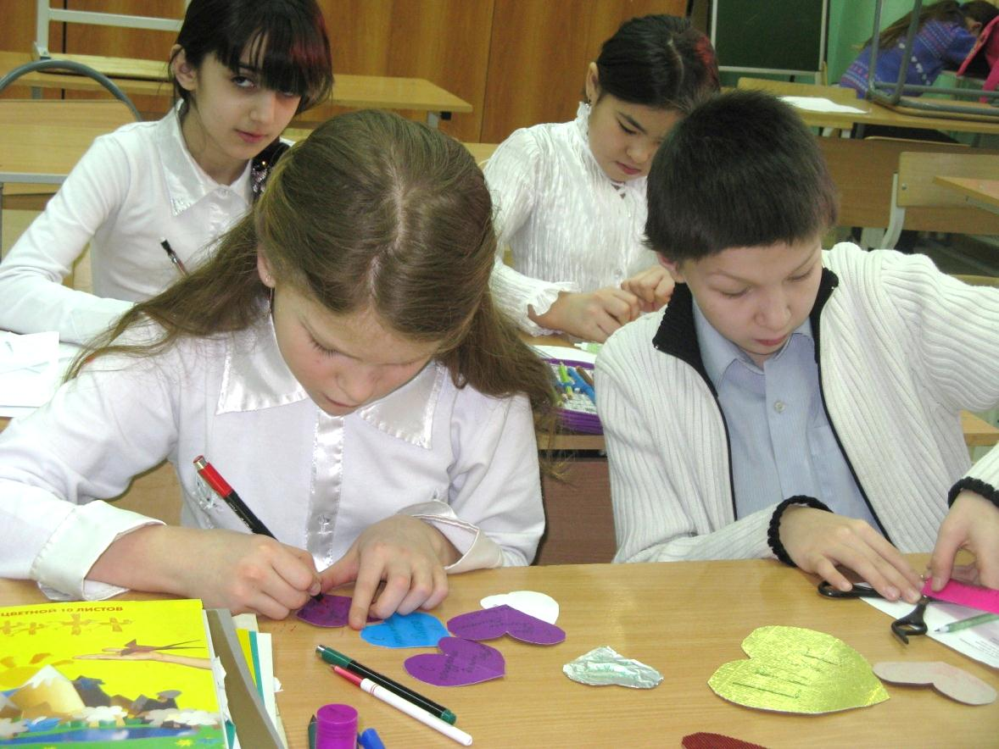
Да оно и понятно – пионерско-комсомольский принцип подчинения меньшинства большинству пронизывал всю нашу школьную жизнь. Мы, преподаватели творческих дисциплин, в школе поневоле чувствуем себя первопроходцами, прокладывающими первые тропки к сердцам детей в деле уважительного отношения к любой человеческой личности.

ГЛАВА 5
ЛИДЕРЫ В ДЕТСКОМ ТВОРЧЕСКОМ КОЛЛЕКТИВЕ
Микроклимат в коллективе во многом зависит от характера и наклонностей человека, являющегося психологическим лидером. Причём, если раньше в школьных коллективах были так называемые «формальные лидеры» (председатели совета отряда, дружины, староста класса, комсорг), на которых, зачастую, преподаватели возлагали многие организационные задачи, то сейчас детскими вожаками являются так называемые «неформальные лидеры».
О том, как ребёнок становится лидером, существует немало литературы. Для меня же, как педагога, несущественно, как мальчик или девочка пришли к роли вожака - из-за своих волевых качеств, сильных кулаков, находчивости в экстремальной ситуации или же сенсорных способностей. Знаю только одно: если не войду в глубокий личностный контакт с лидером, в моей работе могут быть любые сложности.
К сожалению, даже в начальных классах при конфликте педагога с лидером бывают групповые отказы от заданий, срывы уроков. Даже если мне лидер антипатичен как личность, я должна в интересах дела найти с ним контактные точки.
Для этого обычно стараюсь подробнее узнать, как, где, в какой семье живёт этот ученик – лидер, какие у него увлечения вне школы, с кем он дружит, что читает. Обычно, определив лидера, стараюсь как можно быстрее побывать у него дома, веду непринуждённую дружескую беседу во время индивидуальных занятий, иногда прошу в частном порядке оказать мне помощь в том или ином деле.
Зная, что лидер обычно болезненно относится к своему авторитету в классе, стараюсь не делать ему в присутствии ребят замечаний по мелкому поводу. Если же вижу, что у ребёнка – лидера наметилась тенденция к постоянному нарушению норм поведения на уроке (один из таких лидеров на моих уроках постоянно постукивал ногой, отбивая такт какой – то музыки), серьёзно разговариваю с ним наедине и предупреждаю, чтобы такое впредь не повторялось.
Очень важно, чтобы лидер не заметил, что педагог заинтересован в установлении с ним дружеских контактов. Если это произойдёт, то ребёнок просто сядет на шею. Поэтому я в любом случае, избегая конфликта с лидером, стараюсь подчеркнуть, что мои требования одинаково объективны и неукоснительны для всех.
На уроках литературы с элементами театрализованного представления стараюсь никогда не ставить лидера на первые роли (конечно же, за исключением тех случаев, когда ребёнок показывает большие артистические способности, но совпадение с ними лидерства было всего один раз). Ясно же, что нельзя держать лидера и на одних эпизодических или только отрицательных ролях – постоянное чувство неудовлетворённости может положить начало будущему конфликту. Лучше всего подчеркнуть, что как актёр этот ученик не лучший и не худший (а чаще всего так и бывает).
Иногда такой ребёнок очень хочет попасть на первые роли и просит меня дать ему пробу. Я, конечно, не отказываю. Проба происходит индивидуально, и если вижу, что ребёнок действительно может справиться (лидер, если захочет, может быть очень старательным), ставлю его на замену. Такого ребёнка можно поощрить и дать ему главную роль в следующем спектакле, но нельзя это делать постоянно воизбежании «звёздной болезни».
Тем не менее, при обсуждении дел в классе с неформальным лидером, когда я прошу его помочь мне решить какие – либо организационные моменты, всегда подчёркиваю, что это идёт на благо общей творческой цели. Ребёнок – лидер должен, на мой взгляд, ощущать себя не «звездой», а организатором, администратором, который вместе с преподавателем готовит мероприятие. Приучая изначально ребёнка с лидерскими наклонностями к административно – организационной работе, постоянно подсказываю ему, поправляю его в дружеской форме (конечно, индивидуально), учу, как надо ему вести себя с другими ребятами. Раз на него возлагаются особые функции, если от его характера зависит микроклимат в коллективе, то и требования к его культуре общения с одноклассниками должны быть особыми.
С лидерами ведётся индивидуальная работа. То, что я могу позволить рядовому ученику, не могу позволить лидеру. При всём том, как отмечала выше, должна сохранить с ребячьим вожаком дружеские отношения и ни в коем случае не доводить до конфронтации. В этом большая сложность моей работы с лидером.
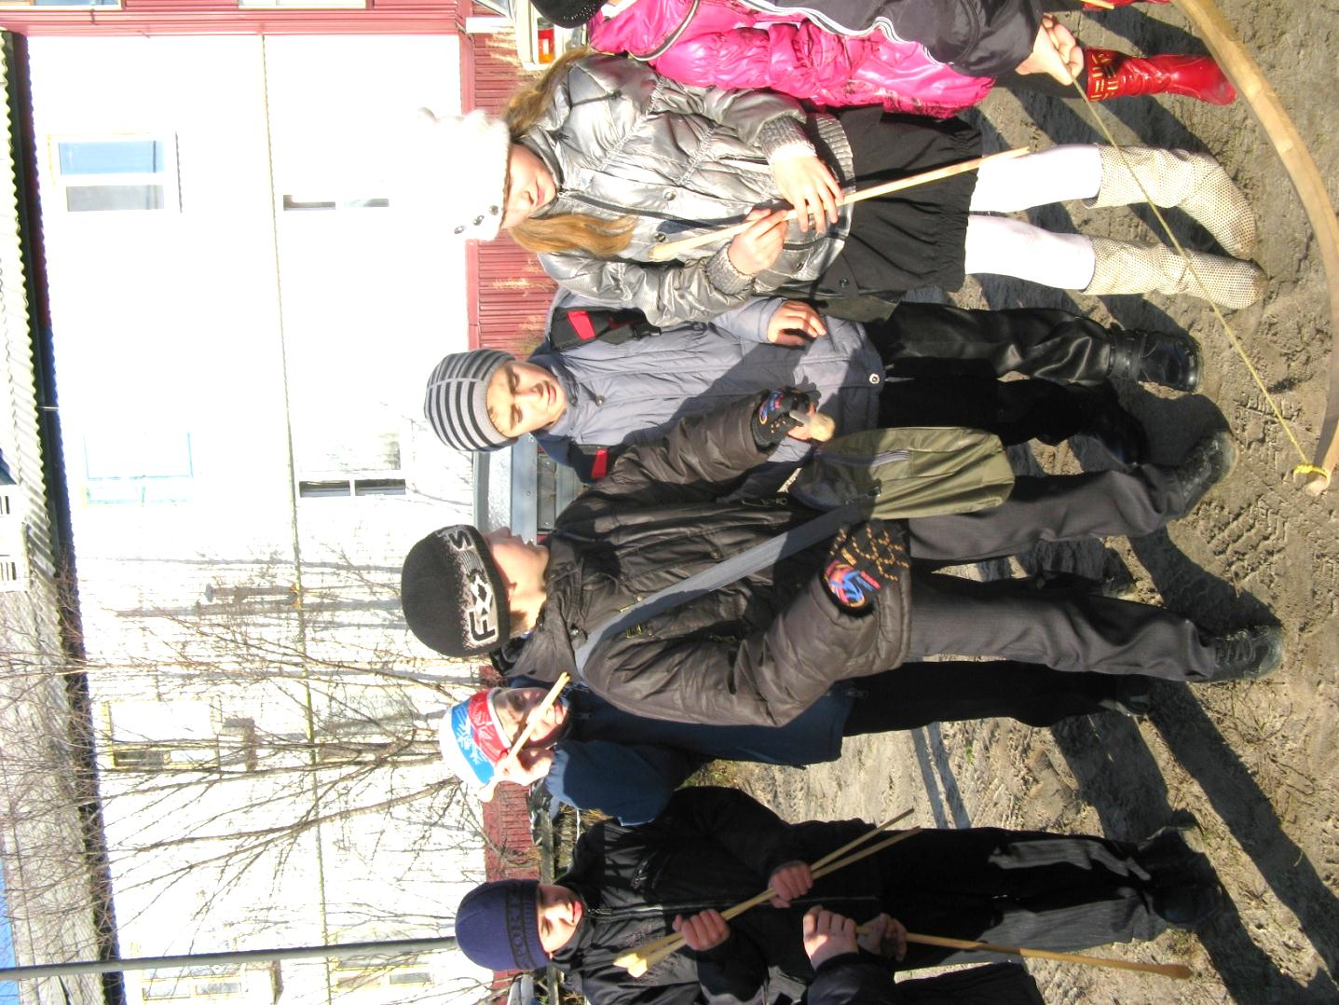
ГЛАВА 6
ПАРИЯ В ТВОРЧЕСКОМ КОЛЛЕКТИВЕ
Как правило, наряду с лидерами, в детских коллективах всегда можно найти их противоположность. Обычно педагоги сразу и безошибочно на первых же занятиях определяют и тех, и других. Называют они эту противоположность лидеру по – разному: «мальчик для битья» (хотя это может быть и девочка), «изгой». Я в дальнейшем буду пользоваться наиболее принятым термином – «пария».
Психологически объяснить, почему тот или иной ребёнок стал парией в классе, очень трудно. Толчком для подобного отношения к нему может быть физический недостаток (полнота, хромата), поступок (не всегда дурной), рассоривший его с одноклассниками, стиль поведения, который не нравится другим ребятам или лидеру.
Поскольку ребята в этом возрасте в большинстве своём не умеют быть великодушными, не умеют прощать, нейтрализовать конфликты. К тому же, как говорила выше, в сознании каждого из них, несмотря на мои старания, живёт неизжитый образ абстрактного врага, то травля парии, как жестокая игра, может в считанные дни захватить весь класс. И если педагог сразу не примет необходимых мер, эта травля может принять затяжной характер, на годы калеча психику как самой парии, так и её мучителей.
Индивидуальная работа с парией, как и с лидером, требует особого внимания педагога. Не буду подробно описывать ситуации, когда я включалась в конфликт между детьми сразу и не давала обычной ссоре личности с коллективом перерасти в хроническую конфронтацию. Остановлюсь на работе над этой проблемой в тех случаях, когда отношения коллектив – пария уже приняли хронический характер.
Несмотря на большую распространённость этого явления, психологической и педагогической литературы с конкретными методическими советами почти не существует. Пришлось идти путём проб и ошибок.
Вскоре убедилась, что даже при большом выборе педагогических приёмов – игры, творческие импровизации и т. д. помирить коллектив с избранной жертвой не так – то легко. Не скрою, бывало, что терялась. Предлагаю парии интересную роль – ребята встречают это предложение в штыки, а сом «гонимый» уже настолько затравлен и закомплексован, что с ролью явно не справится, и это только усилит пренебрежительное отношение к нему. Зажат и скован он и во время упражнений, импровизаций. Бывает, что такой ребёнок вообще отказывается отвечать. Не трогать его, вообще не замечать, оставить в замкнутом пространстве – это только лишний раз подчёркивает его изоляцию. Что делать?
Заметим, что во время парных упражнений с парией никто не желает работать. Это была первая зацепка. Перед началом таких упражнений уточняла количество детей, присутствующих на уроке, и, если оно было нечётным, либо отсылала кого-нибудь из класса с мелким поручением, либо начинала показывать упражнения с одним из учеников. Таким образом, у парии обязательно был партнер. В случае отказа работать с парией (бывало и такое), категорическим тоном подчёркивал, что меня не интересуют их конфликты, на моём уроке все должны работать одинаково. Если же подобная просьба поступала от самой парии, обычно такую просьбу удовлетворяла, или же работала с ней в паре сама. Но на следующем занятии опять старалась, чтобы у этого ребёнка появился партнёр из класса. Рано или поздно это удавалось.
Точно так же, исходя из количества учеников на уроке, проводила и подвижные игры. Старалась, чтобы пария была не просто включена в игру, но и количественно необходима для той или другой команды.
Должна отметить, что я психологически приучила себя всегда в любом случае быть внутренне на стороне парии. Даже если началом конфликта между детьми послужил дурной поступок со стороны парии, например, детское воровство, настраиваюсь на то, что это явление временное, ребёнок обязательно изменится к лучшему. Сейчас же он страдает, и я должна помочь ему пережить этот труднейший период в его детской жизни.
По своей практике знаю, что лучший способ преодоления конфликта – вовлечение детей в общее дело, совместное стремление к общей цели, ежедневное решение общих задач, то есть, совместная творческая работа во всей её многогранности. Отличной формой являются уроки – спектакли, над которыми работает большинство учеников класса. В пятом классе я почти не ставлю полные спектакли, но, если в классе есть пария, то такой спектакль необходим. Как уже отмечала, парии не следует давать большие роли, но занять в спектакле такого ученика просто необходимо. Постоянные репетиции и общая цель помогут ребятам преодолеть психологический барьер.
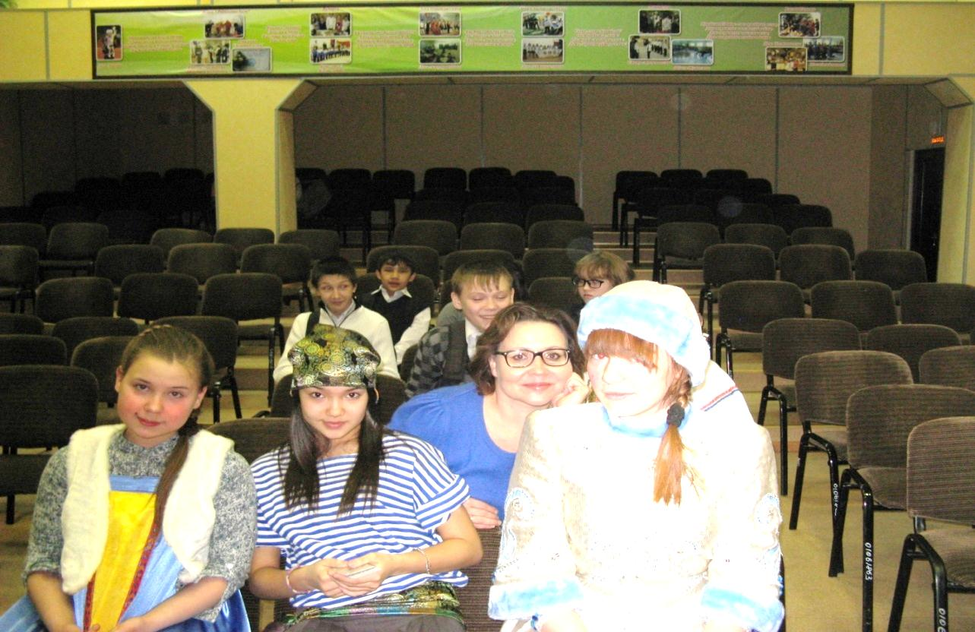

Вспоминается один случай из практики. Готовился спектакль по поэме «Руслан и Людмила».
У меня тогда занимался Саша З. Мальчик очень полный, рыхлый, закомплексованный, поскольку являлся постоянной мишенью для насмешек одноклассников. Исходя из его физических данных, предложила дать ему роль Фарлафа. Ребята были категорически против, считали, что он не справится ни с какой ролью. Начали репетировать с другим, но я всё время вслух сожалела, что не подошёл Саша, подчёркивала ребятам, что вижу именно его в этой роли. Параллельно с этим начала потихоньку, без свидетелей, проводить с ним пробы на эту роль. И поняла, как хочет мальчишка проявить себя на сцене. При мне он не стеснялся, день ото дня всё больше раскрывался как действительно незаурядный актёр. Самым трудным моментом было для него показать свою работу перед ребятами.
Накануне показа провела с ними беседу об актёрах с такой же комплекцией, как Саша. Вспоминали В.Давыдова, Е. Леонова, В. Невинного и других. Таким образом, была подготовлена почва для того, чтобы ребята смогли воспринимать Сашу не как своего одноклассника, а как актёра. Саша готовился к этому показу с большим волнением. Я боялась срыва, но его не произошло. Ребята согласились с тем, что Саша необходим в спектакле. Мальчик, видимо, настолько хотел доказать всем и самому себе, что он может справиться с этой ролью, что Фарлаф со своей небольшой ролью был куда интересней и убедительней, чем красавчик Руслан.
Конечно, не всегда индивидуальная работа с парией проходит удачно. Сталкивалась и с совершенно озлобленными, педагогически запущенными мальчишками и с жалкими, забитыми девочками, которых уже невозможно вытянуть на серьёзную творческую работу. Это ещё раз убеждает меня, что самое главное для педагога – вовремя увидеть травлю коллективом отдельной личности и безотлагательно принять меры: потом может быть поздно – сложится психологический стереотип отношения к партии как к врагу.
Кстати, иногда в этой работе мне помогают те самые неформальные лидеры, о которых рассказала в предыдущей главе. Ситуация парадоксальная, ведь именно с отношения лидера к парии, как правило, начинается общая травля. Но здесь есть одна психологическая закономерность: обычный «средний» ребёнок чаще всего боится первым сделать шаг навстречу «гонимому», он боится, что изменится мнение коллектива к нему самому. Лидер же не боится этого, поскольку чувствует, что сам манипулирует этим мнением. К тому же у сильного всегда есть подспудное желание опекать слабого.
Отметив это для себя, оставаясь с лидером наедине, я говорю о своей симпатии и жалости к парии, иногда в доверительной форме советуюсь с ним, как со взрослым, как бы прекратить назревший конфликт. Нередко после таких моих бесед ребёнок – лидер неожиданно для своих одноклассников проявляет великодушие, предлагает «всё забыть» и сам начинает опекать парию.
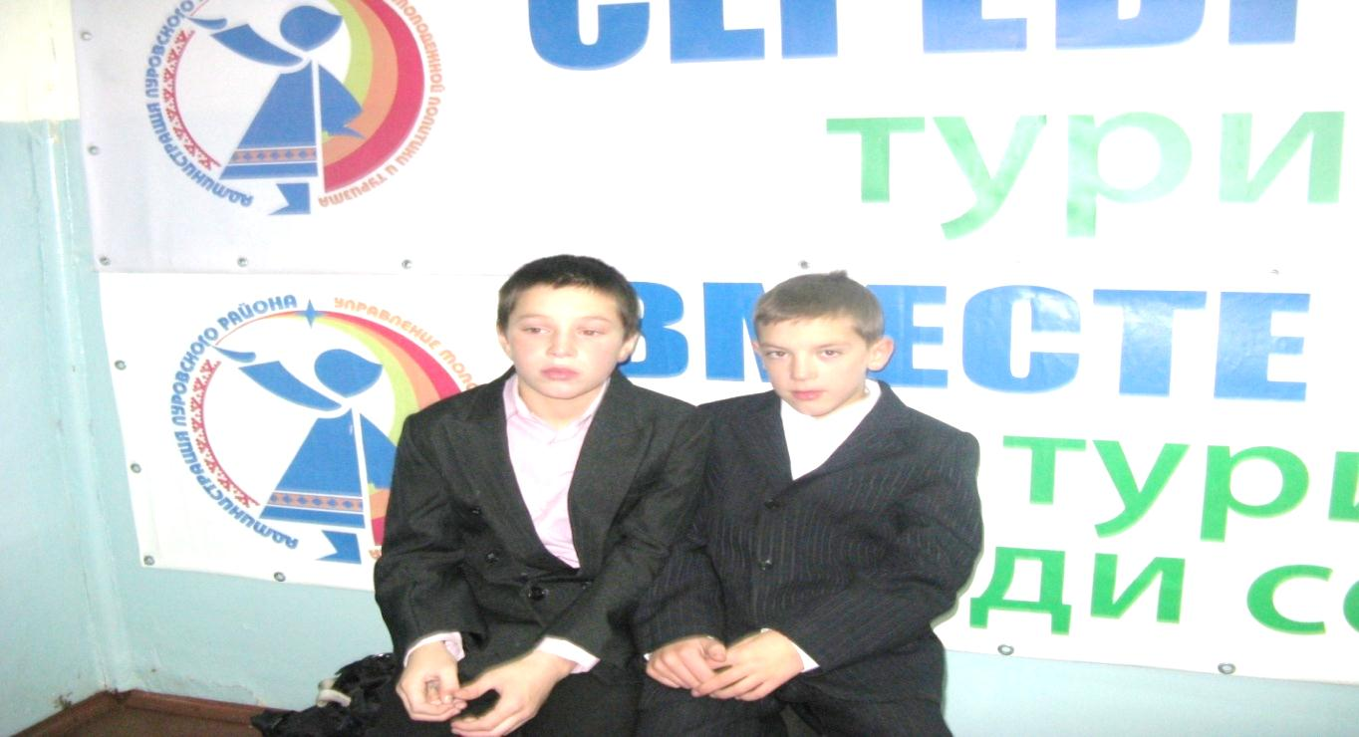
Я убедилась, что именно на театрализованных уроках литературы, учитель имеет больше всего возможностей для снятия психологического напряжения в коллективе. Конечно, работа с париями, как и с лидерами, требует большой осторожности, тщательного изучения обстановки и личностных взаимоотношений. Но именно эта сторона в воспитании культуры общения между детьми играет, на мой взгляд, самую большую роль в формировании будущего человека. Таких его качеств, как терпимость к другому и уважение к личности товарищи.

Опыт работы был представлен на сайт www.proshkolu.ru . Коллеги познакомились с работой «Лови их на хорошем!»

